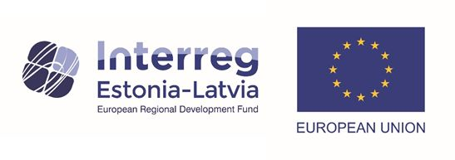

Turpinot uzsākto darbu pie tā, lai uzlabotu kopējo pazemes ūdeņu resursu apsaimniekošanas efektivitāti pārrobežu teritorijā, zinātnieki no Latvijas un Igaunijas tiešsaistes seminārā šī gada 10. un 11. novembrī dalījās pieredzē par gruntsūdeņu novērtēšanu abās valstīs.

Semināra mērķis bija pieredžu apmaiņa par pazemes ūdensobjektu izdalīšanu un to statusa novērtēšanu, kā arī slodžu izvērtēšanu un pieredzi sabiedriskajā zinātnē.

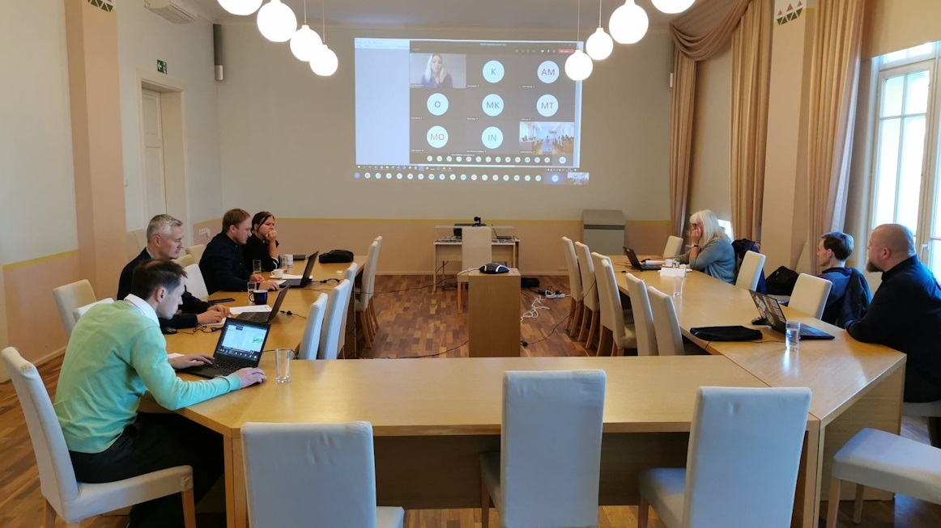

Šādi piemēri no abu valstu pārstāvjiem ir vērtīgs ieskats tajā, lai veidotu kopīgu un harmonizētu metodoloģiju pazemes ūdensobjektu novērtēšanā un apsaimniekošanas efektivitātes uzlabošanā Latvijā un Igaunijā.

Latvijas Universitātes Bioloģijas fakultātes dekāns Didzis Elferts dalījās savā pieredzē par programmēšanas valodu R un tās iespējām datu analīzē. 2021. gadā ir plānotas projekta partneru apmācības ar R programmēšanas valodu.

Dabas aizsardzības pārvaldes pārstāve Agnese Priede iezīmēja vairākus sabiedriskās zinātnes ([#citizenscience](https://www.facebook.com/hashtag/citizenscience?__eep__=6&__cft__%5b0%5d=AZWtINRHPp0QWzOEktfLGrQUuld1sC_QH88FhGJx5daxqmS6dcMepIyGNaE9P4kqwePbgskSgnQ2odKfneBT6H9Yf4vA4RK2ggcQYAQece0ZsnsiRIg10Imr72aoZy5WNykj-haCkaI1UimHNLkUFpaW&__tn__=*NK-R)) piemērus Latvijā un Igaunijā, skaidrojot, kā ar aktīvu sabiedrības līdzdalību tiek veidotas jaunas zināšanas par procesiem dabā. Vidzemes plānošanas reģions sadarbībā ar Estonia - Latvia Programme projekta [#WaterAct](https://www.facebook.com/hashtag/wateract?__eep__=6&__cft__%5b0%5d=AZWtINRHPp0QWzOEktfLGrQUuld1sC_QH88FhGJx5daxqmS6dcMepIyGNaE9P4kqwePbgskSgnQ2odKfneBT6H9Yf4vA4RK2ggcQYAQece0ZsnsiRIg10Imr72aoZy5WNykj-haCkaI1UimHNLkUFpaW&__tn__=*NK-R) partneriem – zinātniekiem un pētniekiem izstrādās vadlīnijas avotu ūdens novērojumu veikšanai, lai jau pavasarī aicinātu ikvienu doties dabā, pētīt avotus, vienlaikus nosakot to ūdens kvalitāti.

Kopējais projekta finansējums ir 411 764.76 EUR, tai skaitā Interreg V - A Igaunijas - Latvijas programmas 2014. - 2020. gadam finansējums 350 000 EUR un partneru finansējums 61 764.76 EUR. Projekta Nr. Est-Lat155.

Projekta ilgums ir 24 mēneši (01.06.2020.-31.05.2022.)

Projekta vadītāja un kontaktpersona: Aiga Krauze ([aiga.krauze@lvgmc.lv](mailto:aiga.krauze@lvgmc.lv))  
WaterAct projektu finansē Interreg V - A Igaunijas - Latvijas programma 2014.  -2020.gadam. Sīkāka informācija par programmu pieejama [www.estlat.eu](https://www.estlat.eu/)

"Šīs raksts atspoguļo autora viedokli. Programmas vadošā iestāde neatbild par tajā ietvertās informācijas iespējamo izmantošanu."